

МІНІСТЕРСТВО ОСВІТИ ТА НАУКИ УКРАЇНИ НАЦІОНАЛЬНИЙ ТЕХНІЧНИЙ УНІВЕРСИТЕТ УКРАЇНИ

«КИЇВСЬКИЙ ПОЛІТЕХНІЧНИЙ ІНСТИТУТ»

Кафедра обчислювальної техніки

Лабораторна робота №3

з навчальної дисципліни

«Технології забезпечення якості програмних продуктів»

## Виконав: студент VI курсу ФІОТ, гр. ІП-41м

## Бляшук Олег

## Київ – 2015

**Тема:** Основи проектування. Створення діаграми класів.

**Мета роботи:** засвоїти основи проектування, ознайомитись з принципами та техніками проектування, набути навичок побудови діаграми класів.

**Завдання:**

побудувати діаграму класів для одного із сценаріїв діаграми прецедентів, створеній в попередній лабораторній роботі. Для кожного класу необхідно задати атрибути і операції. Кожен клас повинен бути детально задокументований - необхідно задати текстовий опис цього класу, опис його атрибутів і операцій; вміти пояснити як виконувалось проектування.

**Зміст звіту:**

1. Створені діаграми класів.
2. Короткий опис кожного створеного класу і відношень між класами.
3. Висновки.

**Звернути увагу:**

Пояснити логіку розбивання функціоналу на класи та пакети. Як варіант – у вигляді порівняння з іншим розбиттям.

**Контрольні питання:**

1. Що таке клас? ООП?
2. Парадигми ООП?
3. Принципи проектування SOLID.
4. Що таке «Проектування» і що відбувається в період на цій стадії в проекті?
5. Модель 4 + 1

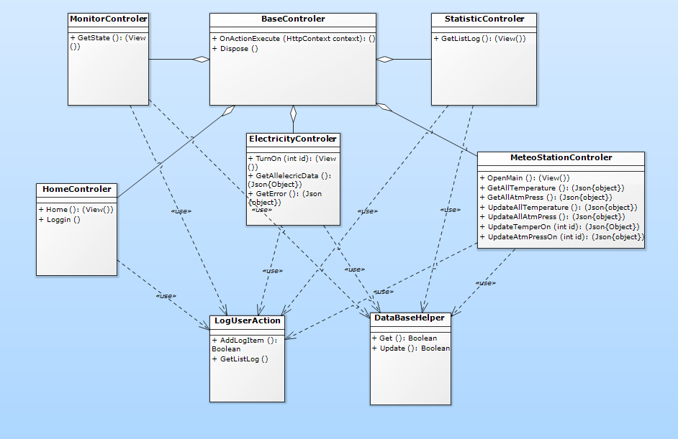

**Опис класів**

**BaseControler**

Головний контролер від якого наслідуються всі інші контролери, в ньому реалізовані базові методі такі як Dispose() переопреділений клас з FCL, для очищення памяті.

**StatisticControler**

Клас для контролю роботи з модулем статистики, він виконує одну дію, дістає лог використання пристрої з бази даних, за допомогою математичних розрахунків видає інформацію готову до відображення користувачу.

**MonitorControler**

Має єдиний метод який виконує запит до бази даних та повертає модель з даними для відображення.  
  
**HomeControler**

Повертає відображення головної сторінки, а також форму для автентифікації.  
  
**ElectricityControler**

Клас контролює електричні прилади, надає змогу вимикати та вмикати порти а також повертає дані про стан пристроїв та устаткування.

**MeteoStationControler**

Клас з набором методу для роботи з системою коондеціонування, та моніторингом стану та показів датчиків температури та атмосферного тиску.

**LogUserAction**

Клас з набором методів для логування дій користувача в системі.

**DataBaseHelper**

Клас з набором методів для роботи з базою даних, вибір збереження та оновлення даних в ній.

**Висновок**

Етап моделювання архітектури є важливою точкою для реалізації вдалого програмного забезпечення, та допомагає уникнути проблем з швидкодією та тестуванням. А також підчас групової розробки не дозволяє кожному окремому розробнику відхилятись від заданого типу розробки та уникати конфліктів при синхронізації гілок проекту.